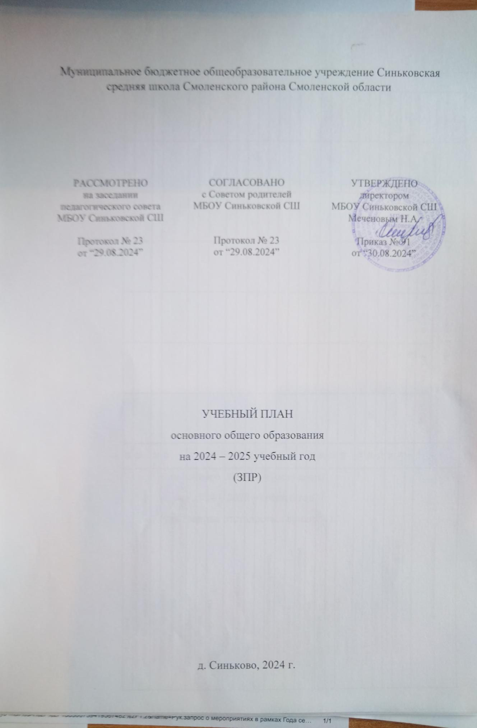
ПОЯСНИТЕЛЬНАЯ ЗАПИСКА
Учебный план основного общего образования Муниципального бюджетного общеобразовательного учреждения Синьковской средней школы Смоленского района Смоленской области (далее - учебный план) для 5-9 классов, реализующих основную образовательную программу основного общего образования, соответствующую ФГОС ООО (приказ Министерства просвещения Российской Федерации от 31.05.2021 № 287 «Об утверждении федерального государственного образовательного стандарта основного общего образования»), фиксирует общий объём нагрузки, максимальный объём аудиторной нагрузки обучающихся, состав и структуру предметных областей, распределяет учебное время, отводимое на их освоение по классам и учебным предметам.
Учебный план является частью образовательной программы Муниципального бюджетного общеобразовательного учреждения Синьковской средней школы Смоленского района Смоленской области. Учебный план разработан на основании следующих нормативных документов:
Федерального закона № 273 от 29.12.2012 г. «Об образовании в РФ» (в действующей редакции);
Федерального государственного образовательного стандарт основного общего образования, утвержденным приказом Министерства образования и науки Российской Федерации от 31.05.2021 N 287 (для V-IX классов образовательных организаций);
Приказа Министерства просвещения РФ № 115 от 22.03.2021 «Об утверждении Порядка организации и осуществления образовательной деятельности по основным общеобразовательным программам – образовательным программам начального общего, основного общего и среднего общего образования»;
санитарно-эпидемиологические требований СП 2.4.3648-20 и гигиенических нормативов и требований СанПиН 1.2.3685-21;
ФООП, утвержденной приказом Министерства просвещения РФ от 18 мая 2023 года № 370 «Об утверждении федеральной образовательной программы основного общего образования»;
Письма Департамента государственной политики и управления в сфере общего образования Минпросвещения России от 14 июля 2023 года № 03-1187;
Основной образовательной программы основного общего образования МБОУ Синьковской СШ;
Устава МБОУ Синьковской СШ, утвержденного Постановлением Администрации МО «Смоленский район» от 02.12.15 г. протокол № 1823;
Календарного учебного графика МБОУ Синьковской СШ на 2024-2025 учебный год.
Учебный год в Муниципальном бюджетном общеобразовательном учреждении Синьковской средней школы Смоленского района Смоленской области начинается 02.09.2024 г. и заканчивается 26.05.2025 г.
Продолжительность учебного года в 5 – 9 классах составляет 34 учебные недели.
Учебные занятия для учащихся 5 – 9 классов проводятся по 5-ти дневной учебной неделе.
Максимальный объем аудиторной нагрузки обучающихся в неделю составляет в 5 классе – 29 часов, в 6 классе – 30 часов, в 7 классе – 32 часа, в 8-9 классах – 33 часа.
Учебный план состоит из двух частей — обязательной части и части, формируемой участниками образовательных отношений. Обязательная часть учебного плана определяет состав учебных предметов обязательных предметных областей.
Часть учебного плана, формируемая участниками образовательных отношений, обеспечивает реализацию индивидуальных потребностей обучающихся. Время, отводимое на данную часть учебного плана внутри максимально допустимой недельной нагрузки обучающихся используется: на проведение учебных занятий, обеспечивающих различные интересы обучающихся.
Данная часть на уровне основного общего образования реализуется в учебном плане в следующих направлениях:
1) усиление учебных предметов обязательной части учебного плана:
- выделено 0,5 час на изучение модуля «Введение в новейшую историю России» в рамках предмета «История» в 9 классе для выполнения Стандарта и овладением обучающимися системой исторических знаний;
- выделен 1 час на изучение предмета «Химия» в 8 классе, 0,5 часа в 9 классе с целью лучшего усвоения курса химии на начальном этапе её изучения с учетом подготовки обучающихся к сдаче ОГЭ;
- выделен 1 час на изучение предмета «Физическая культура» в 5, 6, 7, 8 классах в соответствии с рекомендациями приказа Министерства образования и науки Российской Федерации от 30.08.2010 № 889, с целью повышения роли физической культуры, укрепления здоровья и увеличения объема двигательной активности обучающихся. В 9 классе 3-й час физической культуры введен за счет часов дополнительного образования;
- выделен 1 час на изучение предмета «Биология» в 5, 7 классе с целью лучшего усвоения учебного материала обучающимися.
В Муниципальном бюджетном общеобразовательном учреждении Синьковской средней школы Смоленского района Смоленской области языком обучения является русский язык.
Промежуточная аттестация – процедура, проводимая с целью оценки качества освоения обучающимися части содержания (четвертное оценивание) или всего объема учебной дисциплины за учебный год (годовое оценивание).
Промежуточная/годовая аттестация обучающихся осуществляется в соответствии с календарным учебным графиком.
Все предметы обязательной части учебного плана оцениваются по четвертям.
Формы и порядок проведения промежуточной аттестации определены «Положением о формах, периодичности и порядке
текущего контроля успеваемости и промежуточной аттестации обучающихся Муниципального бюджетного общеобразовательного учреждения Синьковской средней школы Смоленского района Смоленской области.
Освоение основной образовательной программ основного общего образования завершается итоговой аттестацией.
Нормативный срок освоения основной образовательной программы основного общего образования составляет 5 лет.
УЧЕБНЫЙ ПЛАН
Предметная область | Учебный предмет | Количество часов в неделю
Предметная область | Учебный предмет | 5 | 6 | 7 | 8 | 9 | Всего
Обязательная часть
Русский язык и литература | Русский язык | 5 | 6 | 4 | 3 | 3 | 21
Русский язык и литература | Литература | 3 | 3 | 2 | 2 | 3 | 13
Иностранные языки | Иностранный язык (английский) | 3 | 3 | 3 | 3 | 3 | 15
Математика и информатика | Математика | 5 | 5 | 0 | 0 | 0 | 10
Математика и информатика | Алгебра | 0 | 0 | 3 | 3 | 3 | 9
Математика и информатика | Геометрия | 0 | 0 | 2 | 2 | 2 | 6
Математика и информатика | Вероятность и статистика | 0 | 0 | 1 | 1 | 1 | 3
Математика и информатика | Информатика | 0 | 0 | 1 | 1 | 1 | 3
Общественно-научные предметы | История | 2 | 2 | 2 | 2 | 2 | 10
Общественно-научные предметы | Обществознание | 0 | 1 | 1 | 1 | 1 | 4
Общественно-научные предметы | География | 1 | 1 | 2 | 2 | 2 | 8
Естественно-научные предметы | Физика | 0 | 0 | 2 | 2 | 3 | 7
Естественно-научные предметы | Химия | 0 | 0 | 0 | 2 | 2 | 4
Естественно-научные предметы | Биология | 1 | 1 | 1 | 2 | 2 | 7
Основы духовно-нравственной культуры народов России | Основы духовно-нравственной культуры народов России | 1 | 1 | 0 | 0 | 0 | 2
Искусство | Изобразительное искусство | 1 | 1 | 1 | 0 | 0 | 3
Искусство | Музыка | 1 | 1 | 1 | 1 | 0 | 4
Технология | Труд (технология) | 2 | 2 | 2 | 1 | 1 | 8
Основы безопасности и защиты Родины | Основы безопасности и защиты Родины | 0 | 0 | 0 | 1 | 1 | 2
Физическая культура | Физическая культура | 2 | 2 | 2 | 2 | 2 | 10
Итого |  | 27 | 29 | 30 | 31 | 32 | 149
Часть, формируемая участниками образовательных отношений
Наименование учебного курса
Химия |  | 0 | 0 | 0 | 1 | 0,5 | 1,5
Биология |  | 1 | 0 | 1 | 0 | 0 | 2
Физическая культура |  | 1 | 1 | 1 | 1 | 0 | 4
История |  | 0 | 0 | 0 | 0 | 0,5 | 0,5
Итого |  | 2 | 1 | 2 | 2 | 1 | 8
ИТОГО недельная нагрузка |  | 29 | 30 | 32 | 33 | 33
Количество учебных недель |  | 34 | 34 | 34 | 34 | 34
Всего часов в год |  | 986 | 1020 | 1088 | 1122 | 1122 | 5338

